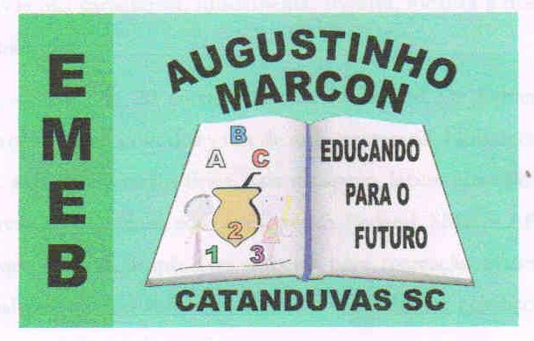 | Escola Municipal de Educação Básica Augustinho Marcon.  Catanduvas, março de 2021.  Diretora: Tatiana Bittencourt Menegat.  Assessora Técnica Pedagógica: Maristela Apª. Borella Baraúna. Assessora Técnica Administrativa: Margarete Petter Dutra.  Professor: Luan Cezar Ribeiro da Silva  Disciplina: Música  Turma: 5º ano

AULA 04 – 15/03 A 19/03

Elementos e Gêneros Musicais – 5º Ano
O Samba
Sabemos que o Samba nasceu de duas origens, que são elas: Africana e Brasileira, onde contam a vida e o cotidiano das cidades, especialmente das populações mais pobres.
Neste momento vamos ouvir o samba: AS ROSAS NÃO FALAM – do cantor e compositor Cartola, gravado no ano de 1976.
https://youtu.be/5j3QjEk-6c0

Depois de ouvir o samba, pesquise sobre a vida do cantor e compositor Cartola, responda:
- Com quantos anos Cartola gravou seu primeiro disco?
- Quantas músicas de Cartola foram registradas?
- Quantas músicas o sambista Cartola escreveu?
- Escreva o nome de três instrumentos que são usados no samba.

Abraço do Prof. Luan!

